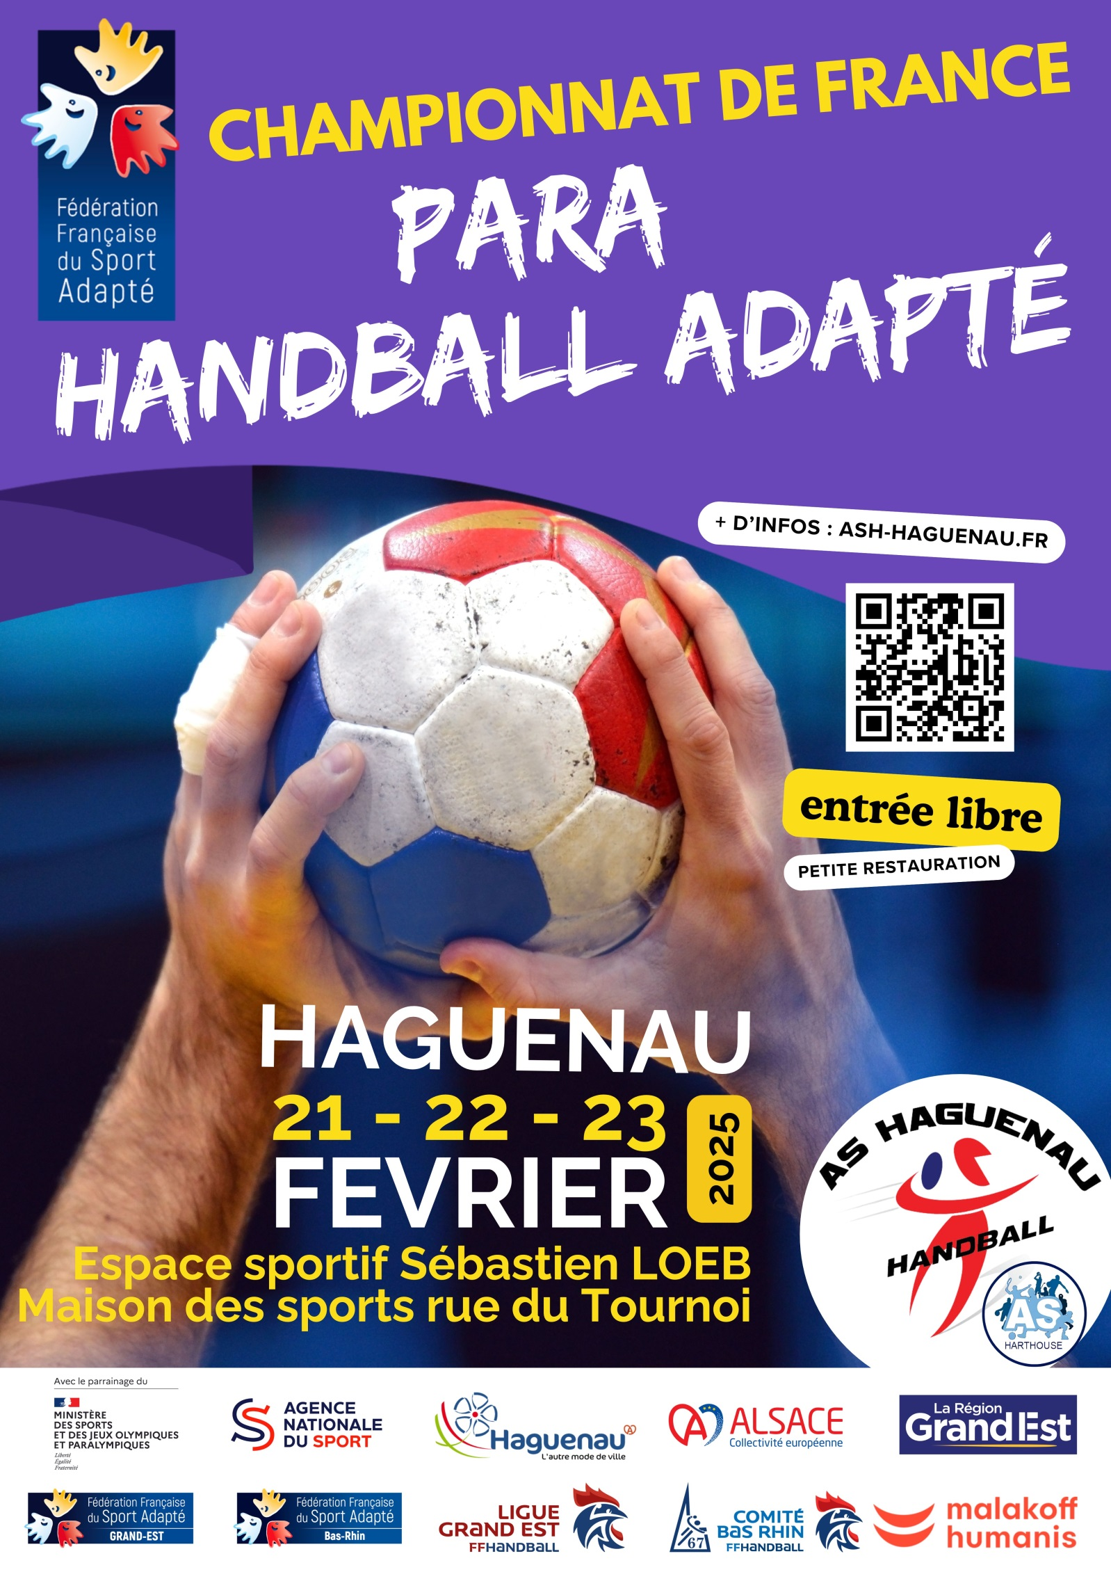

Sommaire

Pages 3 à 4 : Mots d’accueil

Page 5 à 8 : Bienvenue à Haguenau

Page 9 : Zoom sur la section Para Handball Adapté

Page 10 : Venir à Haguenau

Page 11 : Comité d’organisation local

Page 12 : Informations générales

Page 13 à 15 : Programme prévisionnel

Page 16 à 18 : Précisions techniques

Page 19 : Fiche association

Page 20 : Informations bancaires

Page 21 : Fiche engagement

Page 22 : Demande de dérogation individuelle

Page 23 : Demande de dérogation par équipe

Page 24 : Fiche récapitulative

Page 25 : Liste des Hébergements

Page 26 : Partenaires

MOTS D’ACCUEIL

## Alain WEBER, président ASH Haguenau

## Norbert SCHMITT, président d’honneur ASH Haguenau

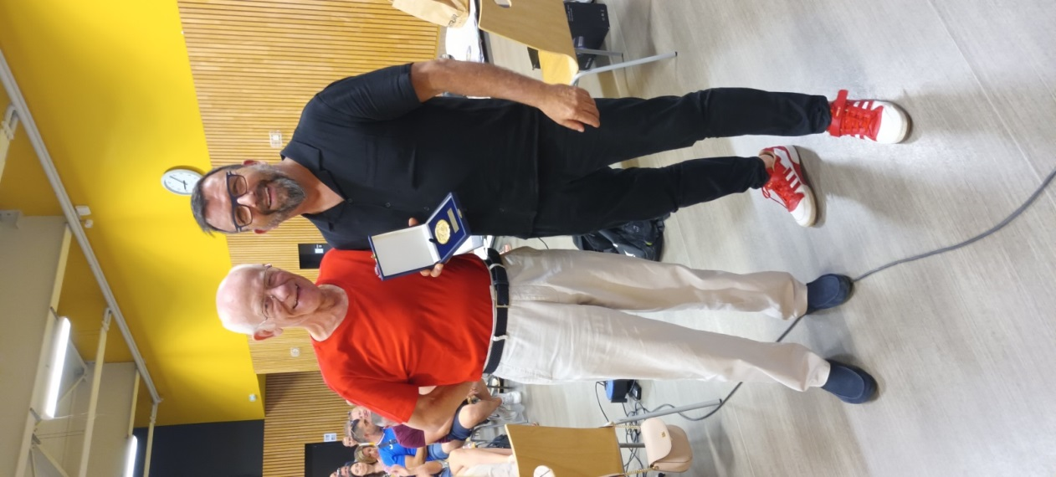Chers Amis sportifs,

Nous sommes très heureux de vous accueillir dans notre complexe sportif qui nous permet de vivre de grands moments nationaux et internationaux, dont vous êtes aujourd’hui les invités.

Deux ans après la création de notre section de sport adapté au sein du club, la reconnaissance des instances de la FFSA nous honore. Une notoriété à laquelle la présence indéfectible de nos deux encadrantes, Valérie AMIELL et Fabienne HOPP n’est pas étrangère.

Le Club et la Ville de Haguenau sont très fiers d’avoir été retenus pour cet évènement national et nous mettons tout en œuvre pour que votre séjour soit une fête et un souvenir qui resteront gravés dans vos mémoires.

Tous les bénévoles de l’AS Haguenau et de l’AS Harthouse seront à vos côtés pour partager des moments de bonheur et d’amitié qui doivent être le ferment de l’inclusion si chère à nos cœurs.

Nous souhaitons aussi vous réserver quelques surprises pour faire de ce championnat national un évènement fédérateur à la cause du Para Handball Adapté.

Bien sportivement à vous

**Alain WEBER Norbert SCHMITT**

## Claude STURNI, Maire de la Ville de Haguenau

## Marc ANDRE, Adjoint en charge du sport et du bien-être de la Ville de Haguenau

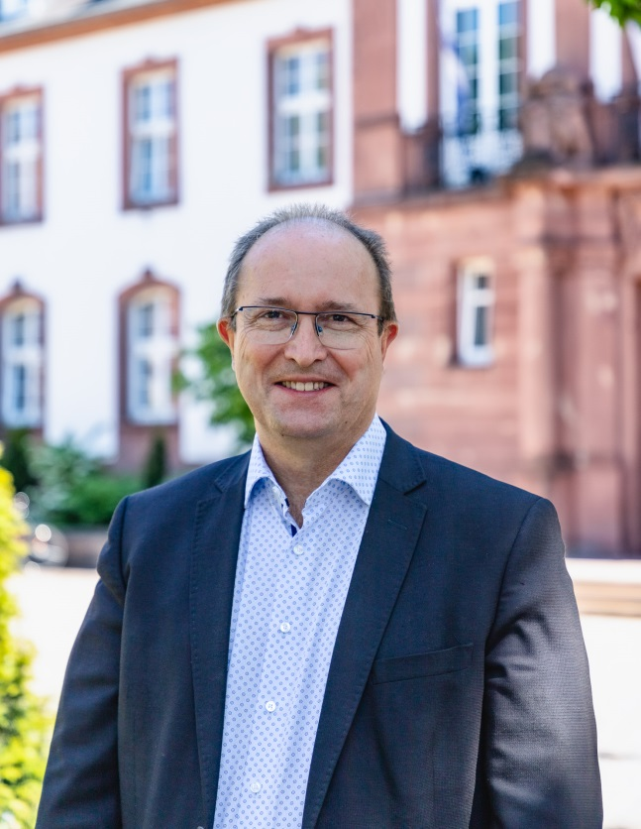 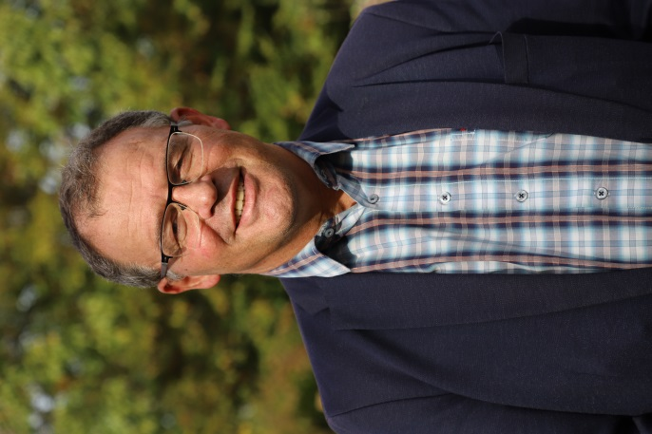

**Haguenau accueille le championnat de France de Para Handball Adapté**

Accueillir à Haguenau et pour la première fois en Alsace, le Championnat de France de Para Handball Adapté est une belle reconnaissance du travail collectif mené depuis des années et une récompense pour les nombreux adhérents et bénévoles qui font vivre l’Association Sportive Haguenau Handball. Ce sont eux qui donnent de leur temps pour organiser les rencontres sportives et qui passent leurs week-ends au bord des terrains plutôt qu’avec leur famille.

Haguenau est une ville de sport. Nous y développons une politique publique ambitieuse comme en témoigne les chantiers de rénovation-reconstruction de certains équipements. Les labels « Terre de Jeux » et « Centres de Préparation aux Jeux » que nous avons décrochés attestent de la qualité de nos infrastructures.

Accueillir en Région Grand Est et à Haguenau ce championnat permet de faire vivre l’héritage des Jeux 2024. Nous pensons que le sport est une chance de se révéler, mais aussi de découvrir et d’apprécier les autres avec leur culture et leurs différences. Qu’il se vive en club ou en pratique libre, en loisir ou en compétition, le sport est une source d’épanouissement individuel qui développe de nombreuses valeurs collectives : respect, esprit d’équipe et dépassement de soi. Ce championnat, qui réunit près de 400 athlètes de toute la France et une trentaine de clubs, illustre parfaitement cet esprit.

Nous tenons à remercier chaleureusement les bénévoles, les membres du club, les partenaires et les services municipaux qui œuvrent sans relâche pour que cette compétition soit un succès. Leur engagement et leur passion est la clé de la réussite de cet événement et mérite toute notre reconnaissance.

À vous, chers athlètes, nous souhaitons vous exprimer tout notre soutien et nos encouragements. Vous avez travaillé dur, vous vous êtes entraînés avec acharnement, et vous êtes prêts à donner le meilleur de vous-mêmes. Que ce championnat soit l'occasion de vous surpasser et de vivre des moments inoubliables dans une ambiance conviviale et bienveillante caractéristique de notre Ville de Haguenau.

Sportivement,

**Claude STURNI**  **Marc ANDRÉ**

BIENVENUE A HAGUENAU

Haguenau est la deuxième ville du Bas-Rhin et la quatrième d'[Alsace](https://fr.wikipedia.org/wiki/Alsace). Porte d’entrée du nord de l’Alsace la ville est située à 20 mn de Strasbourg et compte 36 000 habitants. Son centre-ville charmant, attractif et dynamique offre également de belles curiosités historiques et patrimoniales à découvrir.

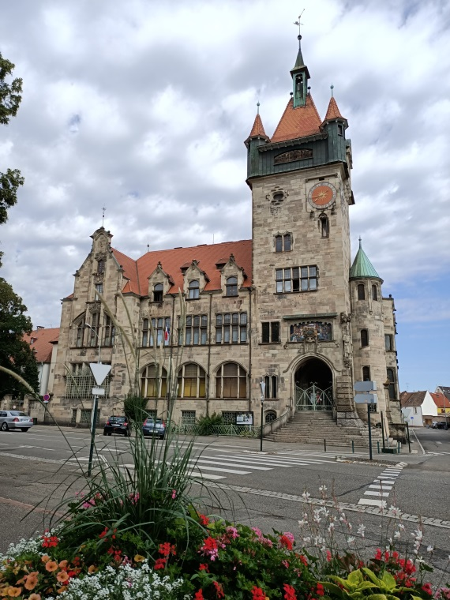

**900 ans d’histoire**

Haguenau est une ville fondée vers 1115 par Frédéric le Borgne, père de Frédéric Barberousse, qui y construit un château. La ville prospère sous les règnes des empereurs Frédéric Ier et II, bénéficiant de droits importants, et devient un pôle économique et culturel avec des ateliers d'imprimerie. Cependant, la guerre de Trente Ans entraîne des destructions et des tensions avec l'autorité royale, culminant en 1677 avec l'incendie de la ville.

Après 1715, Haguenau se reconstruit et devient un grand centre de commercialisation des produits agricoles. De 1871 à 1918, sous le Reichsland, Xavier Nessel, maire bâtisseur, influence son développement. Occupée par les Allemands en 1940 et libérée en 1945, la ville se reconstruit après 1950, devenant une plateforme industrielle attractive.

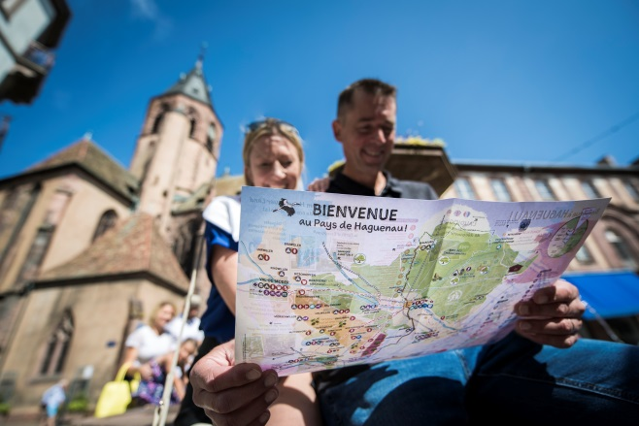**Une ville à visiter**

Un plan touristique et un audioguide permettent aux visiteurs de découvrir le centre historique de la ville. Trois musées complètent le parcours de visite : Musée Historique, Musée du Bagage et Musée Alsacien.

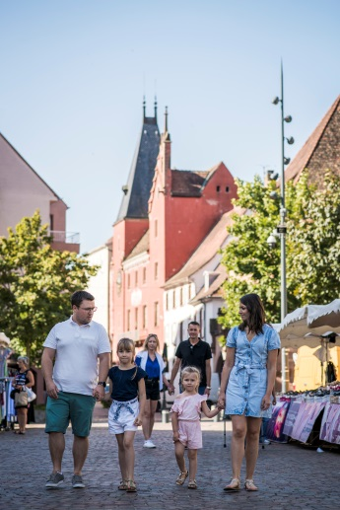La Chancellerie, l’Église Saint Georges, l’Ancienne Douane, l’imposant Musée Historique ou encore le Théâtre Municipal à l’italienne se dévoilent au fil de la visite. Plus au nord de la ville, le quartier Saint-Nicolas et son église gothique du 14ème siècle avec les tours portes de la ville, l’ancienne prison ou encore la Halle aux Houblons sont autant de bâtiments qui témoignent du passé de la ville.

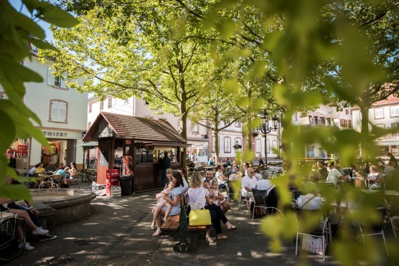

La ville de Haguenau dispose d’une vaste gamme d’équipements sportifs et de loisirs, permettant à ses habitants et aux visiteurs de profiter d'activités variées. Parmi ces nombreuses infrastructures, citons le centre de loisirs aquatiques Nautiland qui accueille 300 000 visiteurs par an.

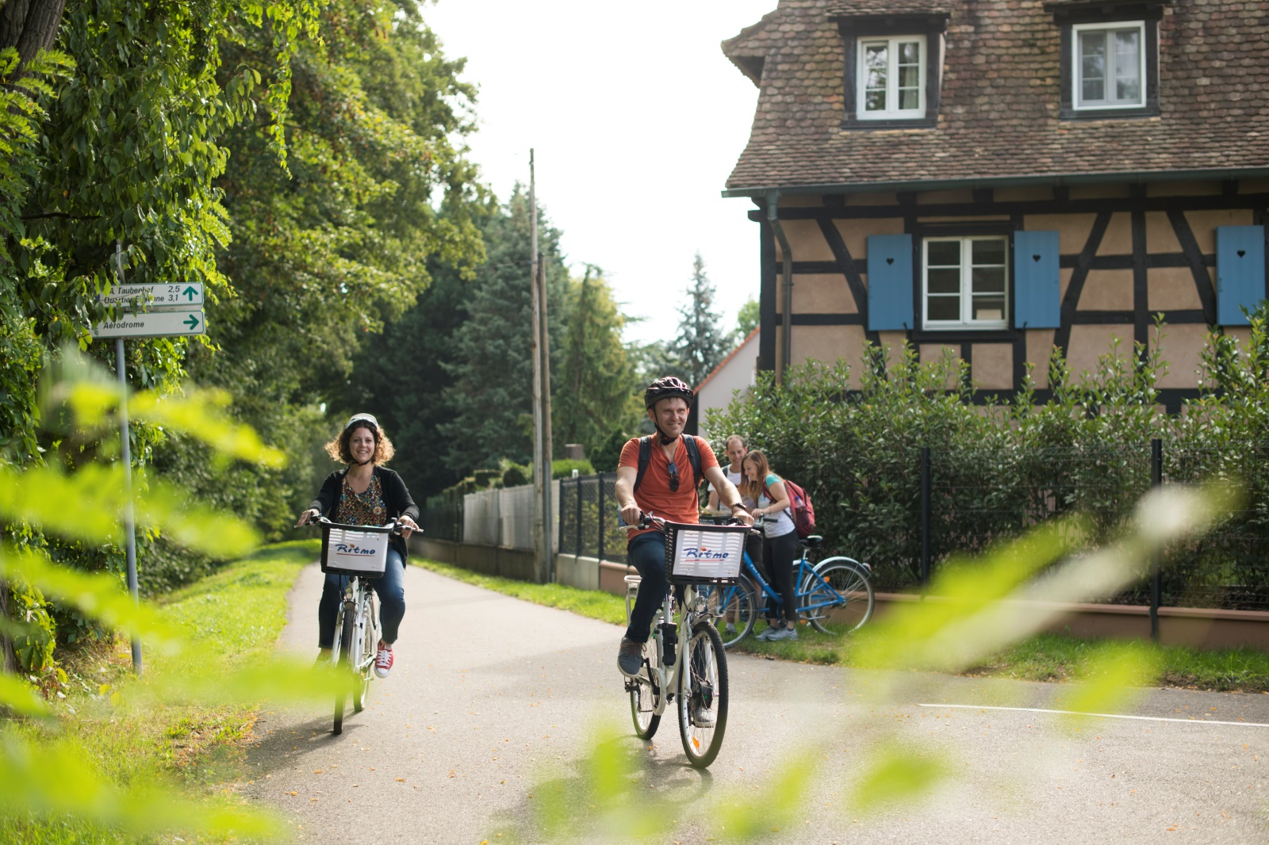

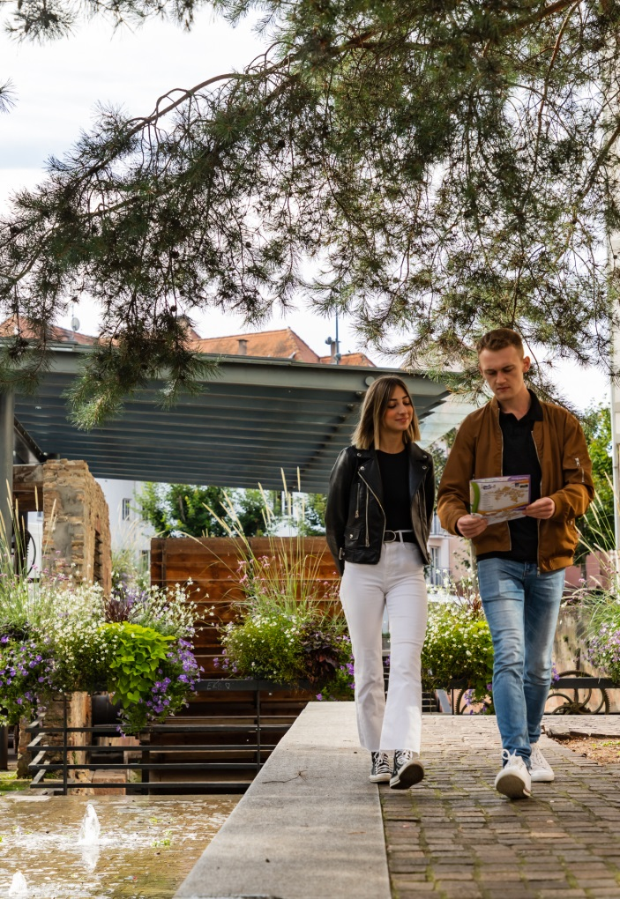Nombreuses terrasses et restaurants animent la zone piétonne et offrent de belles expériences culinaires. Salons de thé, brasseries et autres tables gastronomiques proposent de nombreuses spécialités culinaires alsaciennes.

Tout au long de l’année la ville s’anime de plusieurs temps forts : festivals, fêtes, rendez-vous sportifs et divers spectacles s’enchaînent au fil des saisons. En mai le Festival de l’Humour des Notes rassemble plus de 70 000 festivaliers autour du rire, de la musique et des arts de la rue. En août, le festival du Houblon, réputé comme plus grand festival des rythmes et couleurs du monde dans le Grand Est, propose un tour du monde en six jours : concerts, folklore, danses et voix du monde se produisent sur différentes scènes

Fin d’année, ce ne sont pas moins de soixante chalets en bois qui s’installent pour offrir un Marché de Noël authentique et alsacien ouvert 7/7 pendant 6 semaines dans un centre-ville habillé et illuminé aux couleurs de Noël. Artisans, producteurs locaux et spécialités gourmandes se retrouvent tous les jours pour offrir aux Haguenoviens et aux touristes la meilleure ambiance des préparatifs de Noël.

**Plus vaste forêt d’Alsace**

Sixième plus grand massif forestier de plaine en France, la forêt de Haguenau s’étend sur 21 000 ha, représentant 30 km d’ouest en est et sur 10 km du nord au sud. Sa plus grande entité, la forêt indivise de Haguenau, est labellisée Forêt d’Exception[®](https://youtu.be/1dGE9tc8z90) depuis 2020. La ville est située dans une vaste clairière au sud de ce massif forestier.

Lieu de détente privilégié pour les Haguenoviens et visiteurs, ce poumon vert offre de nombreuses possibilités de balades et d’activités à travers 200 km de sentiers balisés.

Explorez une forêt aux multiples facettes, pleine de trésors, allant des arbres remarquables aux étangs, en passant par un observatoire ornithologique, des tumuli et des vestiges de guerre. Que ce soit à pied, à vélo ou à cheval, cette forêt offre une richesse à découvrir tout au long de l'année, au gré des saisons, où le paysage s'anime de couleurs et de fragrances différentes. L'Office de Tourisme met à disposition des itinéraires de randonnée ainsi qu'un plan touristique de la forêt.

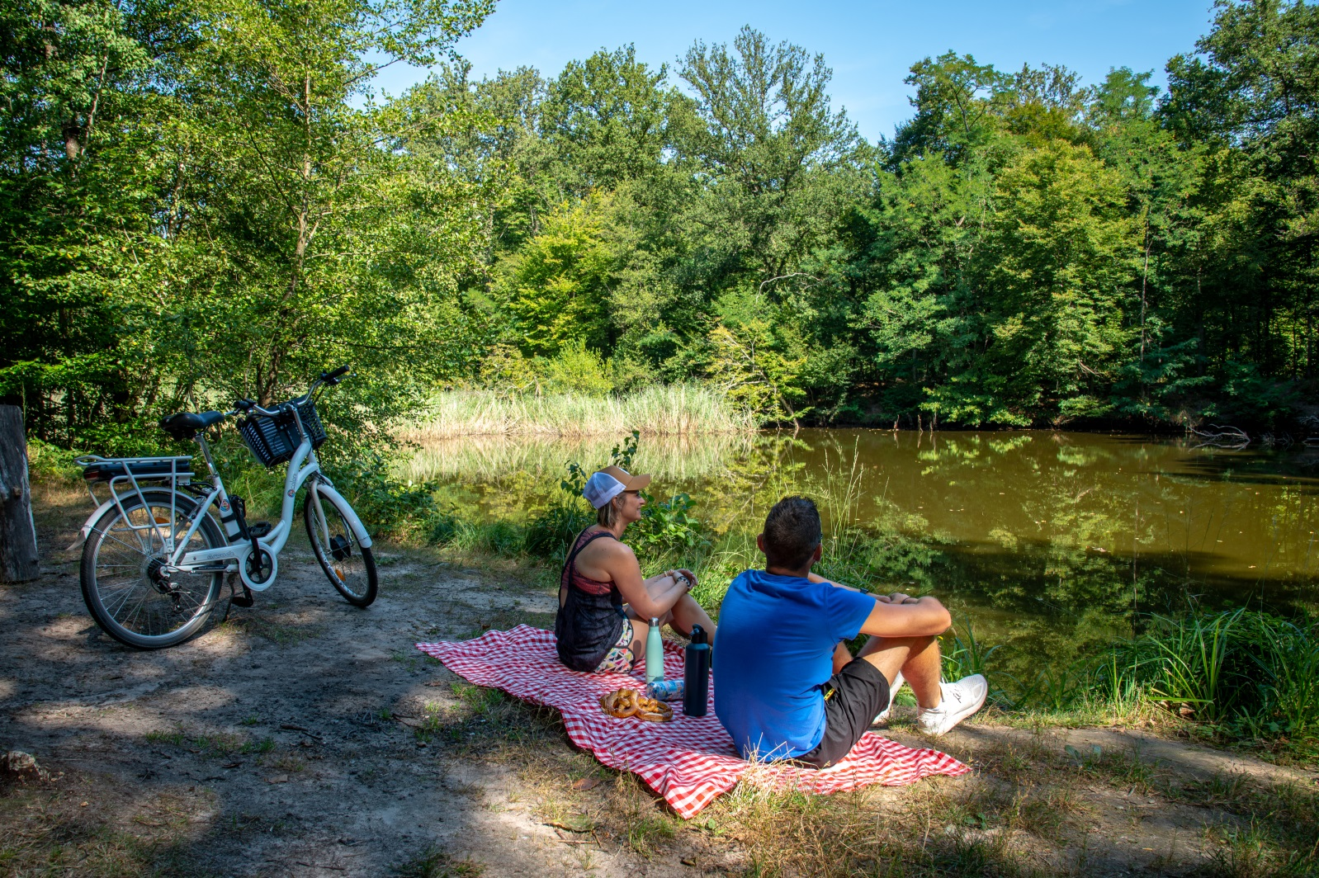

**Centre économique et industriel**

Haguenau se distingue par une diversité d'activités économiques qui reflètent son dynamisme et son adaptabilité. Haguenau est un pôle industriel important dans la région, accueillant de nombreuses entreprises spécialisées dans divers secteurs tels que l'automobile, la chimie, et l'agroalimentaire. Ces industries fournissent de nombreux emplois et contribuent au développement économique local.

En parallèle, le commerce et les services jouent également un rôle clé dans l'économie de Haguenau. Le centre-ville, avec ses nombreuses boutiques et ses marchés animés, attire à la fois les habitants et les visiteurs.

L'économie de Haguenau est également soutenue par un réseau de transport efficace, facilitant les échanges avec les grandes villes voisines et renforçant son attractivité pour les investisseurs. Enfin, la ville met un point d'honneur à promouvoir le développement durable, encourageant les initiatives écologiques et l'utilisation des énergies renouvelables dans les secteurs industriels et commerciaux.

**Sports et loisirs :** Le sport est un volet très important de la politique de la Ville de Haguenau. Qu’il s’agisse d’accueillir des compétitions d’envergure, de renforcer des équipements existants, de favoriser les pratiques sportives auprès de tous les publics, en amateur ou en compétition, de créer de nouveaux équipements toujours plus performants, de soutenir sous diverses formes les clubs sportifs, de valoriser les champions… la Ville de Haguenau se fixe comme objectif de favoriser le sport pour tous et le sport de compétition, facteur de lien social, synonyme de bien-être et de dépassement de soi.



Figure Vidéo Haguenau Ville sportive (réalisée dans le cadre de Paris 2024)

Zoom sur la section Para Handball adapté de Haguenau

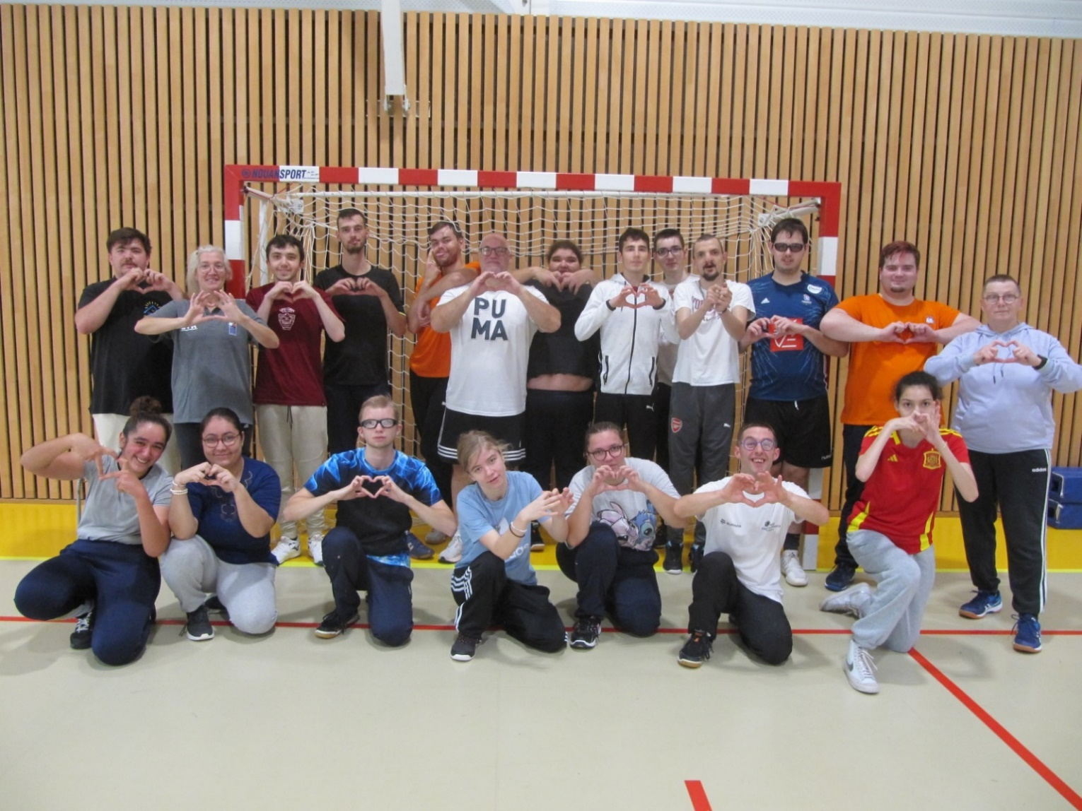

« Le handicap n’est pas un frein pour se rassembler autour d’un projet. La section PARA’HANDBALL ADAPTÉ en est l’exemple vivant ». Valérie AMIEL, responsable de l’équipe.

**Pourquoi avoir créé cette section ?**

Mixer les différents publics pour favoriser l’inclusion des personnes en situation de handicap est un devoir. A travers la création de notre section para handball adapté, l’ASH favorise ainsi l’égalité des chances, contribue à faire tomber les barrières du handicap, incarne les valeurs de partage, de solidarité, d’échange et d’ouverture. Le club permet ainsi de partager le sport dans un environnement sécurisé favorisant le plaisir et la performance en offrant la possibilité de participer à des rencontres/Championnats Nationaux organisés par la FFHB/FFSA.

**A qui s’adresse-t-elle ?**

Cette section est ouverte à toute personne en situation de handicap mental et psychique à partir de 16 ans. Il est également possible pour tout sportif de l’intégrer, dans un objectif de mixité des publics et de partage de la pratique sportive. Actuellement, elle est composée d’un groupe de 19 joueurs et joueuses qui s’entraine 1 à 2 fois par semaine selon les possibilités de chacun.

**Qui s’occupe de l’équipe ?**

La section a vu le jour sous l’impulsion de Norbert Schmitt, Président d’honneur de l’ASH. Il a inscrit la section dans les statuts et met tout en œuvre pour la pérenniser. Elle est gérée par : Valérie AMIELL, entraineur bénévole et ancienne joueuse de haut niveau. Également éducatrice sportive au sein d’un établissement médico-social et Présidente de l’A.S.Harthouse (association de droit local ouverte aux personnes en situation de handicap) / – Fabienne HOPP, entraineur bénévole des gardiens et ancienne joueuse de N2 / – Maël HUBER, assistant bénévole et ancien joueur.

**Pourquoi AS2H ?**

Cette section para handball adapté est l’entente entre deux associations : A.S. Harthouse-A.S. Haguenau d’où le 2H.

VENIR A HAGUENAU

**Venir à Haguenau**

**En train**

Depuis la gare SNCF de Haguenau (Place Désiré Brumbt), des liaisons directes en TER permettent de se rendre à Strasbourg. *Billets et informations sur*[*SNCF Connect*](https://www.sncf-connect.com/ter)*et [Trainline](https://www.thetrainline.com/fr).*

**En avion**

Le territoire est desservi par l'[Aéroport de Karlsruhe/Baden-Baden](https://www.baden-airpark.de/fr/) à 36 km et l'[Aéroport de Strasbourg/Entzheim](https://www.strasbourg.aeroport.fr/) à 47 km.

**En voiture**

Haguenau est située à 480 km de Paris, 150 km de Metz, 140 km de Mulhouse et 30 km et Strasbourg. Depuis l'autoroute A4, prendre la sortie 47 en direction de Haguenau/Brumath. Depuis l'autoroute A35, prendre la sortie 55 vers Haguenau/Soufflenheim/Rountzenheim.

.

**Informations à l’Office de Tourisme du Pays de Haguenau**

**1 Place Joseph Thierry, 67500 HAGUENAU**

[**tourisme@agglo-haguenau.fr**](mailto:tourisme@agglo-haguenau.fr) **- 03 88 06 59 99**

**www.visithaguenau.alsace**

**Les véhicules devront stationner sur le parking du Quai des Pêcheurs** (cartes de stationnement fournies). Situé en hyper-centre et à proximité immédiate des salles de sport concernées par le championnat, il vous permettra de vous déplacer ensuite à pieds.

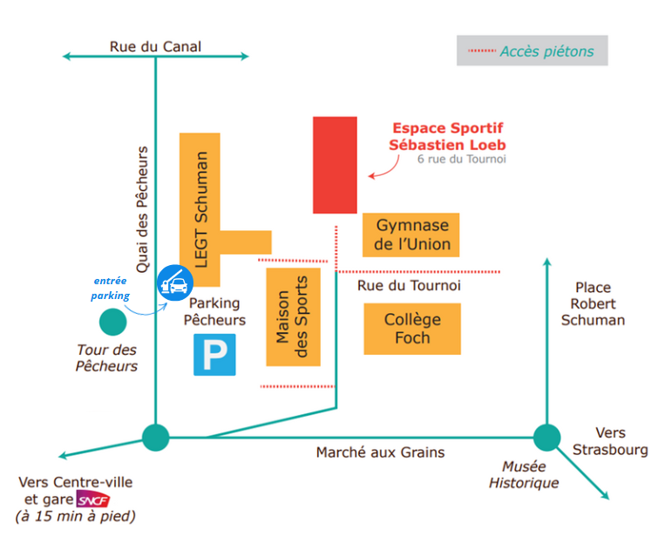

COMITE D’ORGANISATION LOCAL

|  |  |  |  |  |
| --- | --- | --- | --- | --- |
| **NOM** | **PRENOM** | **FONCTION** | **MAIL** | **TELEPHONE** |
| **WEBER** | **Alain** | **Président** | weber.alain62@orange.fr | **06 11 41 15 16** |
| **RUFRA** | **Marc** | **Trésorier** | magnum67.mr@gmail.com | **06 40 11 82 79** |
| **ADOUM** | **Maurice** | **Secrétaire Général** | mauriceadoum@hotmail.com | **06 85 41 18 03** |
| **MAÏO** | **Justine** | Secrétaire Générale Adjointe | justine_maio@hotmail.fr | **06 66 38 06 04** |
| **SCHMITT** | **Norbert** | Commission **Coordination / logistique** | norbert.schmitt1973@gmail.com | **06 68 11 16 90** |
| **EICHHORN** | **Patrice** | Commission **Sportive** | josiane.eichhorn@club-internet.fr | **06 24 89 20 64** |
| **STRUGALA** | **Alban** | Commission Sportive | strugala.alban@gmail.com | **06 31 96 78 19** |
| **BADINA** | **Maxime** | Commission Médicale **Kiné** | maxime.badina@laposte.net | **06 77 33 71 22** |
| **SCHMITT** | **Marc Philippe** | Commission Médicale **Docteur** |  | **09 73 89 29 61**  **06 77 59 17 40** |
| **GAUSS** | **Claude** | Commission **Restauration** | claude.gauss@wanadoo.fr | **03 88 73 05 27** |
| **SANCHEZ** | **José** | Commission Restauration Adjoint | sanchez.jose@numericable.fr | **06 99 01 93 63** |
| **SCHMITT** | **Norbert** | Commission **Partenariat / Hébergement** | norbert.schmitt1973@gmail.com | **06 68 11 16 90** |
| **CONSTANCIO** | **Anne** | Commission **Communication** | anne.constancio@gmail.com | **07 60 99 09 06** |
| **WOLFF** | **Hugo** | Commission Communication Adjoint | wolff.hugo1304@gmail.com | **06 29 47 69 21** |
| **AMIELL** | **Valérie** | Commission **Animation / Bénévolat** | valerie.amiell@gmail.com | **06 78 96 62 72** |
| **HOPP** | **Fabienne** | Commission Animation / Bénévolat | njfaby@yahoo.fr | **06 77 18 75 08** |
| **GAUSS** | **Agnès** | Commission **Développement Durable** | agnes.gauss@yahoo.fr | **06 83 41 74 59** |
| **MARTIN** | **Yves** | Commission **Arbitrage** | yves.martin28@gmail.com | **06 84 36 03 70** |

|  |  |
| --- | --- |
|  |  |
| Référent championnat de la commission sportive nationale para Handball adapté | Jean-François TÊTARD  [jfdtof@hotmail.fr](mailto:jfdtof@hotmail.fr) |
| Délégué Technique Fédéral | Alexandre STEUX  [Alexandre.steux@sportadate.fr](mailto:Alexandre.steux@sportadate.fr) |

 **Référent Championnat de France de Para Handball Adapté**

**ASH HAGUENAU**

**SCHMITT Norbert**

[norbert.schmitt1973@gmail.com](mailto:norbert.schmitt1973@gmail.com)

**06 68 11 16 90**

INFORMATIONS GENERALES

**Retour des inscriptions au plus tard le 17/01/2025**

# Accueil des délégations

**L’accueil se fera le : Vendredi 21 février de14h à 18h, Parking Quai des Pêcheurs / HAGUENAU**

* Toutes les délégations devront se présenter durant cette tranche horaire.
* À cette occasion, il sera remis à l’ensemble des équipes des documents relatifs aux épreuves, à la restauration, et les cadeaux de bienvenue.
* Une vérification sera faite à partir des listes d’inscriptions.
* Les sportifs ayant une contre-indication médicale présente sur leur licence devront présenter un certificat médical FFSA d’absence de contre-indication de la pratique du para Handball adapté en compétition.
* Le jour de l’arrivée des délégations, les sportifs et les accompagnateurs s’engagent à se conformer au règlement sportif FFSA et au programme de la manifestation tels que précisés dans le dossier d’accueil fourni par le comité d’organisation local. Ils s’engagent également à respecter l’engagement dans la classe dans laquelle ils se sont qualifiés.

# Restauration

* Il est fortement conseillé d’aller manger dès la fin des épreuves de vos sportifs pour éviter l’attente.
* Une description précise de la restauration est disponible dans le programme prévisionnel (pages suivantes)
* Tous les repas sont sans porc, pour tous régimes spécifiques prendre contact avec Norbert Schmitt.

# Hébergements

Une liste d’hébergements est fournie en annexe de ce dossier. Les associations contacteront uniquement le référent du COL (avant le 21 décembre) à savoir : [norbert.schmitt1973@gmail.com](mailto:norbert.schmitt1973@gmail.com) pour la répartition dans les hôtels où les chambres ont été bloquées.

ATTENTION : Etant un week-end de vacances scolaire dans cette zone géographique (souvent touristique), le COL a pris le soin et la précaution de pré-réserver une certaine quantité d’hébergement au plus proche du site de compétition pour faciliter votre venue. **Ces hébergements sont pré-bloqués seulement jusqu’au vendredi 20 décembre.** Veuillez contacter au plus vite Mr Schmitt ([norbert.schmitt1973@gmail.com](mailto:norbert.schmitt1973@gmail.com))

**Passée cette date, le COL ne pourra vous assurer un hébergement pré-réservé. Vous devrez trouver et réserver un hébergement par vos propres moyens.**

# Équipe médicale

* Une équipe médicale sera présente sur le lieu de la compétition (Croix Rouge, médecin et kiné).
* Afin de permettre une intervention efficace de l’équipe médicale, les accompagnateurs devront être en possession des **ordonnances des traitements en cours des sportifs.**

# Transport

Les organisateurs n’assureront aucun transport puisque les deux salles sont à proximité immédiate du parking. Merci à vous d’anticiper votre venue.

PROGRAMME PREVISIONNEL

Vendredi 21 février 2025

## 14h-18h00 : Accueil des équipes Parking Quai des Pêcheurs

* Nous vous conseillons de vous installer à l’hôtel avant de nous rejoindre.
* Un fléchage sera mis en place pour l’accès au parking à partir des artères principales de la Ville (sur le GPS mettre Quai des Pêcheurs)
* Deux bénévoles seront à la borne d’entrée (chasubles jaunes) pour accueillir les délégations, remettre les tickets de parking valables pour le week-end et guider vers l’Espace LOEB (à 150 mètres du parking)

## 14h-18h00 : Accueil dans l’Espace Sportif Sébastien LOEB

**Dans le Hall d’entrée** vous trouverez de quoi vous restaurer (bar) et vous serez accueillis dans la **salle C** pour :

* le contrôle et la validation des licences ainsi que les participants inscrits aux repas
* la remise des badges et diverses dotations
* dans la **salle B et à la Maison des sports**, un espace jeux sera prévu pour occuper les sportifs avant  et pendant la réunion des entraîneurs (les U18M du club seront présents pour gérer l’espace)

18H-19H00 Réunion des Entraîneurs – Dirigeants – COL (Salle C)

* Un grand écran et le matériel de projection est à disposition selon les besoins
* Présentation de l’organisation du week-end, des personnes ressources
* Le planning des matchs, en fonction des poules, et l’occupation des trois salles devront être impérativement fixé en amont de la compétition.
* La répartition des vestiaires sera définie selon les inscriptions et les effectifs.

19h-20H30 Cérémonie d’ouverture (animée par un speaker / animateur)

* Les équipes seront dans les tribunes (repères sur la base de panneaux) et suivront les indications d’un bénévole accompagnateur
* Ouverture de la cérémonie avec la chanson « Un monde qui s’illumine » avec le groupe de danseur(ses) Cheerleaders de l’AS Harthouse
* Lancement du Championnat et annonce de l’arrivée de chaque équipe guidée par le bénévole accompagnateur. Après un tour de terrain, chaque équipe mettra une spécialité de sa région dans un panier qui sera remise à l’équipe la plus fair-play du week-end.
* Une fois les délégations présentées, les équipes rejoindront les tribunes. Les accompagnateurs avec le logo de leurs clubs resteront sur le terrain.
* Discours des élus : Claude STURNI Maire de Haguenau, Vice-Président de la Région Grand  Est, Vincent THIEBAULT Député, Isabelle DOLLINGER ou André ERBS Elus CEA, Alain WEBER Président de l’ASH Présentation du Parrain et Marraine du CHAMPIONNAT
* Flashmob sur la chanson Texas Hold (avec les Cheerleaders et les bénévoles et tous ceux qui le souhaitent)
* Hymne National : la Marseillaise sera interprétée par une chanteuse lyrique et une chorale
* Suivront des surprises

## 20H30 – 22H00 : Repas salle C Au menu : Poulet au curry et riz + dessert – (Eau – jus de pommes - coca)

* Musique en fond sonore – Micro à disposition si nécessaire

PROGRAMME PREVISIONNEL

SAMEDI 22 FEVRIER 2025

## 8H00 - 18H00 : Matchs à l’Espace Sportif Sébastien Loeb (Salles A et C) et à la Maison des Sports (selon planning FFSA)

**Animateur/speaker :**

* Salle A      Michel MARSEGLIA
* Salle C      Jean-Marc WAAG
* Maison des Sports DJ TITI

**Animations dans les salles :**

* Cheerleaders (clés USB avec chansons pour les DJ et mascottes en déambulation (terrains et tribunes) samedi après-midi et dimanche matin
* Bar de l’ESSL ouvert en continu (café – bière – softs – bretzels) ainsi que la caisse gérée par l’ASH
* Bar de la Maison des Sports, à l’identique, géré par l’AS Harthouse avec stand de crêpes et gaufres

## 12H30 à 13h30 Pause Repas Salle C

* Possibilité de manger à partir de 11h30 en fonction du planning des matchs
* Repas : Spaghettis bolognaises (bœuf) + dessert + boissons (eau-jus pommes -coca)
* Service sur assiettes assuré par les bénévoles de l’ASH et de HARTHOUSE

## 13H30 - 18H00 Matchs selon planning

* Retour aux hôtels en fonction de votre planning

## 19h15 Retour sur votre place de parking dédiée au Quai des Pêcheurs

Auparavant les chauffeurs pourront déposer les délégations devant la Salle des Corporations où se déroulera la soirée de gala et rejoindre le parking.

## 19h30 Soirée de Gala - Salle des Corporations (2, Rue du Houblon) 500m à parcourir à pied.

* Animations : Spectacle folklorique – Concert avec orchestre et DJ
* Repas élaboré par l’Adapei Papillons Blancs d’Alsace et son équipe de travailleurs ESAT, EA.
  + Entrée : Terrine de légumes et crudités
  + Plat : Cordon bleu de volaille sauce champignons, spaëtzles et légumes
  + Dessert : Brownies chocolat et crème anglaise
* Service assuré par l’ESAT et les bénévoles du club
* En fin de soirée les chauffeurs pourront s’arrêter devant la salle pour embarquer les participants pour le retour aux hôtels

PROGRAMME PREVISIONNEL

DIMANCHE 23 FEVRIER 2025

# 8h00 – 12H00 Finales selon plannings de la FFSA

# 12H00 – 13H00 Cérémonie de clôture

* Podium
* Remise des Coupes
* Discours : - Président FFSA ou son représentant, Elus : selon présence

# A partir de 14h00 Distribution des paniers-repas

PRECISIONS TECHNIQUES

La réglementation FFSA et les modalités de qualification au championnat de France seront appliquées. Le règlement Handball FFSA est disponible sur le site internet fédéral : <http://www.sportadapte.fr> dans la rubrique « Pratiquer – Formes de pratique – La compétition en Sport Adapté » et sur l’espace membres.

En cas de contestation, une commission d’appel sera présente. Elle sera composée des personnes suivantes :

* Le représentant du président de la FFSA sur le championnat
* Un représentant des arbitres
* Un membre de la CSN Handball

# Modalités d’inscription

Le championnat de France para Handball adapté relève du règlement Handball FFSA.

Peuvent participer au championnat de France para Handball adapté FFSA, les sportifs ayant une licence compétitive FFSA pour la saison sportive 2024-2025 avec mention de la classe.

Tout sportif ne présentant pas sa licence, comme le stipule la réglementation, se verra refuser l’accès à la compétition. Un contrôle des licences de la saison en cours aura été fait sur internet, mais les sportifs doivent être en mesure de présenter leur licence à l’accueil.

Au moins un responsable de l’association doit être en possession d’une licence Dirigeant ou Bénévole FFSA. Son numéro est à renseigner sur la fiche association et sur les fiches d’engagement.

Sans licence FFSA, aucune réclamation ne sera autorisée. De plus, seules les personnes licenciées FFSA pourront accéder aux zones techniques.

Pour la participation au championnat de France, la fiche d’inscription par équipe doit être validée par le président du comité départemental puis le président de la ligue régionale Sport Adapté de votre territoire.

Elle devra également spécifier le nom, la qualité et les coordonnées du technicien certifiant les engagements et comporter les indications suivantes :

* Date et résultats du championnat qualificatif
* Justificatif de participation à une rencontre qualificative
* Les résultats officiels de la compétition qualificative sur laquelle les sportifs se sont qualifiés doivent être joints au dossier d’inscription.
* Le cas échéant, une demande de dérogation peut être faite (voir page 22-23 du dossier).

Le référent championnat de France de la CSN **para Handball adapté** FFSA en charge de la partie informatique – Patrick PEREIRA [patrickpereira@wanadoo.fr](mailto:patrickpereira@wanadoo.fr) - doit recevoir les résultats des championnats qualificatifs. Ces résultats doivent lui être adressés directement par mail.

Le retour des dossiers devra s’effectuer au plus tard **17/01/2025.** Au-delà de cette date le comité d’organisation local n’acceptera aucune inscription.

Les sportifs ne seront officiellement inscrits qu’à réception du dossier d’inscription dûment complété et accompagné du règlement des frais d’inscription. La personne qui inscrit les sportifs à la charge de transmettre l’ensemble des modalités de participation aux personnes qui accompagnent les sportifs pendant le championnat.

# Désistement

Aucun remboursement ne sera effectué après le **17/01/2025** sauf sur présentation d’un certificat médical justifiant de l’impossibilité pour le sportif de se rendre sur le lieu de la compétition.

# Réunion technique

Une réunion d’information animée par le référent championnat de France de la CSN **para Handball adapté** Patrick PEREIRA et la Commission Sportive Nationale de para Handball adapté est programmée le :

**21/02/2025 à 18h**

**A l’Espace Sportif Sébastien LOEB – salle C**

Un entraineur de chaque délégation devra être présent à cette réunion et signer la liste d’émargement fournie par le COL. Le fonctionnement et les horaires définitifs de compétition seront communiqués aux entraîneurs au cours de la réunion des entraineurs. En conséquence, ceux-ci s’engagent à présenter leurs sportifs à l’heure indiquée.

Si vous souhaitez obtenir des réponses précises sur le plan technique autres que celles annoncées, veuillez adresser vos questions préalablement à  [**jfdtof@hotmail.fr**](mailto:jfdtof@hotmail.fr)

# Échauffement et compétition

Echauffement recommandé et possible en amont de chaque rencontre, possibilité d’accéder aux salles de pratique 1h avant le début du premier match de la journée.

L’édition 2025 de ce championnat se composera de 4 catégories :

* La classe BCD niveau 1 (8 équipes maximum)
* La classe BCD niveau 2
* La classe BCD féminine
* La classe ABC mixte

# Équipements sportifs

Le COL et la FFSA vous invitent à faire concourir vos sportifs avec les maillots du club qui doivent être identiques pour chaque joueur comme le short et les chaussettes. Ils devront également avoir des chaussures de sport de salle.

# Taille ballon

* Pour les équipes féminines et les équipes ABC, les ballons seront de Taille 2
* Pour les équipes masculines BCD, les ballons seront de Taille 3

# Port de lunettes

Le port de lunettes de vue pour un pratiquant du handball est soumis à deux limites.

1) Nécessité de maintien correct par un élastique passant derrière la tête

2) Nécessité de montures souples, les montures dures (dites solides) pouvant blesser le joueur ou la joueuse et un ou une adversaire en cas de contact.

# Catégories d’âge

|  |  |  |
| --- | --- | --- |
| Catégories | Séniors |  |
| 2024- 2025 | Nés en 2006 et avant |  |

Si le surclassement est déconseillé, il peut toutefois être envisagé pour le para Handball Adapté. Il peut être autorisé pour les années 2007 et 2008 avec un certificat médical visé par un médecin possédant la spécialité « médecine du sport » et qui devra être présenté. Le médecin devra faire figurer la mention « surclassement autorisé pour la compétition en Para Handball Adapté ».

# Féminines

Dans le cadre du développement de la pratique féminine, la Commission Sportive Nationale de Para Hand Ball Adapté autorise les ententes entre associations d’une même région.

Les modalités de participation sont identiques à celles des masculins (licences, classifications).

# Arbitrage

Soucieuse de développer la participation et l’autodétermination des sportifs, la CSN souhaite associer les sportifs dans des fonctions officielles. A ce titre, les associations participantes communiqueront l’identité des sportifs (ou licenciés non joueurs) susceptibles d’arbitrer. Cette année, la catégorie ABC sera concernée par cette ouverture aux fonctions officielles. Candidatures à adresser à : [patrickpereira@wanadoo.fr](mailto:patrickpereira@wanadoo.fr).

Fiche association

**À renvoyer au COL avant le 17/01/2025**

***Aucun dossier ne sera pris en compte passé cette date, y compris les dossiers incomplets.***

**COL France para Handball adapté 2025**

**SCHMITT Norbert**

**1, rue du Potager 67500 HAGUENAU**

**06 68 11 16 90 / norbert.schmitt1973@gmail.com**

|  |  |  |  |  |  |
| --- | --- | --- | --- | --- | --- |
| **N° Affiliation :** | **Nom de l’association ou établissement :** | | | | |
| **Adresse :** | | | | | |
| **Nom et numéro de licence d’un des responsables de la délégation (obligatoire pour accès aux zones techniques) :** | | | | | |
| **Tél. :** | | **Mail :** | | | |
| **PRESTATION** | | | **PRIX/PERS.** | **NOMBRE** | **MONTANT** |

|  |  |  |  |
| --- | --- | --- | --- |
| **Formule 1 -- Sportif**  Inscription au championnat sans forfait restauration | **35 €**  **OBLIGATOIRE** |  | **…€** |
| **Formule 2 -- Encadrant**  Inscription au championnat sans forfait restauration | **20 €** |  | **…€** |

|  |  |  |  |  |  |  |  |
| --- | --- | --- | --- | --- | --- | --- | --- |
| **Repas du vendredi 21 février 20h30 Salle C ESSL (Eau-Coca-Ice Tea) Menu : Poulet au curry – Riz et dessert** | | **12 €** | |  | | **…€** | |
| **Repas du samedi 22 février 11H30 à 13h30 Salle C ESSL (Eau-Coca-Ice Tea)**  **Menu : Spaghettis Bolognaises (bœuf) et dessert** | | **12 €** | |  | | **…€** | |
| **Soirée et Repas de gala du samedi 22 février à 19h30 Salle des Corpos** Menu : Terrine de légumes et crudités Cordon bleu de volaille sauce champignons – spaetzles et legumes Dessert : Brownies chocolat et crème anglaise (Eau-Coca-Ice Tea) | | **18 €** | |  | | **…€** | |
| **Panier repas du dimanche 23 février distribué à l’issue de la Cérémonie de clôture : Sandwichs jambon-beurre sur pain de mie – Compote de pommes en gourde – une madeleine et un fruit - eau** | | **8 €** | |  | | **…€** | |
| **Aucun remboursement ne sera effectué après la date de clôture des inscriptions, sauf sur présentation d’un certificat médical justifiant de l’impossibilité pour le sportif de se rendre sur le lieu de la compétition.** | | | **TOTAL** | | | **…€** | |
|  | |  | | | |  | |  | |

*Par chèque bancaire ou postal à l’ordre de l’Association Sportive de Haguenau (ASH) ou par virement sur le compte de l’association selon RIB ci-joint*

Ci-joint le règlement complet par chèque ou virement d’un montant de : ……………… euros

N° de chèque ou date du virement : …………………………………………Nom de la banque :

**Date**

**Signature**

INFORMATIONS BANCAIRES

**FICHE ENGAGEMENT**

**À faire signer par votre CDSA puis votre ligue régionale et à renvoyer au COL avant le 17/01/2025**

***Aucun dossier ne sera pris en compte passé cette date, y compris les dossiers incomplets.***

**COL France para Handball adapté 2025/ SCHMITT Norbert**

**1, rue du Potager 67500 HAGUENAU**

**06 68 11 16 90 / norbert.schmitt1973@gmail.com**

|  |  |  |
| --- | --- | --- |
| **N° Affiliation :** | **Nom de l’association ou établissement :** | |
| **Nom et numéro de licence du responsable délégation (obligatoire pour être sur les terrains) :** | | **Tél. :** |
| **Mail :** | |  |
| **Classe :**  BCD niveau 1 BCD niveau 2 BCD féminine ABC mixte | | |

|  |  |  |  |  |  |  |  |
| --- | --- | --- | --- | --- | --- | --- | --- |
|  | **N° Licence** | **Prénom et Nom** | **Date de naissance** | **Sexe** | **Classe** | **Taille**  **TS** | **Date et lieu qualification** |
| **1** |  |  |  |  |  |  |  |
| **2** |  |  |  |  |  |  |  |
| **3** |  |  |  |  |  |  |  |
| **4** |  |  |  |  |  |  |  |
| **5** |  |  |  |  |  |  |  |
| **6** |  |  |  |  |  |  |  |
| **7** |  |  |  |  |  |  |  |
| **8** |  |  |  |  |  |  |  |
| **9** |  |  |  |  |  |  |  |
| **10** |  |  |  |  |  |  |  |
| **11** |  |  |  |  |  |  |  |
| **12** |  |  |  |  |  |  |  |
| **13** |  |  |  |  |  |  |  |
| **14** |  |  |  |  |  |  |  |

Joindre la fiche de résultat de l’épreuve qualificative. Pour toute demande de dérogation, remplir la fiche type page 22-23

Merci de l’envoyer pour signature en double exemplaire à votre ligue régionale.Si la mention « avec contre-indication » apparait sur la licence, le sportif doit être en mesure de présenter un certificat médical de non-contre-indication de pratique en compétition du handball.

**Signature du président :**

**Visa de la ligue régionale**

**Signature du président :**

**Visa du comité départemental**

Nom et coordonnées du technicien certifiant les engagements ci-dessus (obligatoire) :

DEMANDE DE DEROGATION INDIVIDUELLE

Merci d’envoyer cette fiche pour signature en double exemplaire à votre ligue régionale qui la transfèrera à la CSN de la discipline à Jean-François TÊTARD ;  [**jfdtof@hotmail.fr**](mailto:jfdtof@hotmail.fr)

Je soussigné(e) M./Mme représentant de l’association demande dérogation pour que M./Mme participe au championnat de France para handball adapté pour le motif suivant :

* Absence de compétition qualificative régionale sur la saison en cours
* Absence pour raison médicale lors de la compétition qualificative

(merci de nous fournir le certificat médical daté et signé par le médecin)

* Autre motif …………………………………………………………………………………………

|  |  |  |
| --- | --- | --- |
| **Visa et signature du responsable association** | **Visa et signature du président de la ligue** | **Visa et nom de la CSN** |
|  |  |  |

**Nom, qualité et coordonnées du certificateur :**

**Commentaires**

**Avis du certificateur**

* Favorable
* Réservé
* Défavorable

**Avis définitif de la CSN**

* Favorable
* Réservé
* Défavorable

**Commentaires**

**Commentaires**

DEMANDE DE DEROGATION PAR EQUIPE

***Merci d’envoyer cette fiche pour signature en double exemplaire à votre ligue régionale qui la transfèrera à la CSN de la discipline à* Jean-François TÊTARD ;**[**jfdtof@hotmail.fr**](mailto:jfdtof@hotmail.fr)

Je soussigné(e) M./Mme **représentant de l’association** demande dérogation pour que l’équipe participe au championnat de France para handball adapté pour le motif suivant :

* Absence de compétition qualificative régionale sur la saison en cours
* Autre motif ……………………………………………………………………………………………………………………………

|  |  |  |
| --- | --- | --- |
| **Visa et signature du responsable association** | **Visa et signature du président de la ligue** | **Visa et nom de la CSN** |
|  |  |  |

**Nom, qualité et coordonnées du certificateur :**

**Commentaires**

**Avis du certificateur**

* Favorable
* Réservé
* Défavorable

**Avis définitif de la CSN**

* Favorable
* Réservé
* Défavorable

**Commentaires**

**FICHE RECAPITULATIVE**

Les équipes ne seront officiellement inscrites qu’à la réception du dossier d’inscription dûment complété et accompagné du règlement total des frais d’inscriptions.

Le responsable de la délégation doit remplir, sur les fiches, la totalité des champs demandés.

**COL France para Handball adapté 2025**

**SCHMITT Norbert**

**1, rue du Potager 67500 HAGUENAU**

**06 68 11 16 90**

[**norbert.schmitt1973@gmail.com**](mailto:norbert.schmitt1973@gmail.com)

***Pièces à joindre obligatoirement au dossier d’inscription pour qu’il soit enregistré :***

Cochez les cases pour ne rien oublier !

**Pour le 17/01/2025 :**

❑ La fiche association

❑ La participation financière (règlement complet avec numéro d’association au dos du chèque)

❑ La/Les fiche(s) d’engagement **validée(s) par votre CDSA et votre ligue régionale**

❑ **La fiche de résultat de l’épreuve qualificative ou dérogation validée par la CSN**

**À avoir sur soi impérativement (sur le site de compétition) :**

❑ Photocopies de la carte de sécurité sociale + mutuelle (une par sportif)

❑ La licence compétitive en cours de validité

❑ **Le certificat médical en cas de contre-indication mentionnée sur la licence**

❑ **Ordonnance pour les traitements en cours**

**Tout sportif ne présentant pas sa licence comme le stipule la législation se verra refuser l’accès à la compétition*.***

*PS :* La personne qui inscrit les sportifs à la charge de transmettre l’ensemble des modalités de participation aux personnes qui accompagnent les sportifs pendant le championnat.

**Tout dossier incomplet sera mis en attente et non traité.**

LISTE DES HEBERGEMENT

Tous les tarifs indiqués sont par personne, par jour, petit-déjeuner et taxe de séjour compris. Toutes **les chambres ont été bloquées par nos soins.** Merci de transmettre vos choix préférentiels avec la liste nominative des participants et la répartition par chambre. La règle « Premier inscrit-Premier servi » sera appliquée. **Votre correspondant unique (avant le 20 décembre)** : [norbert.schmitt1973@gmail.com](mailto:norbert.schmitt1973@gmail.com)

**ATTENTION :** Etant un week-end de vacances scolaire dans cette zone géographique (souvent touristique), le COL a pris le soin et la précaution de pré-réserver une certaine quantité d’hébergement au plus proche du site de compétition pour faciliter votre venue. **Ces hébergements sont pré-bloqués seulement jusqu’au vendredi 20 décembre**. Veuillez contacter au plus vite Mr Schmitt pour les réservations et rooming list ([norbert.schmitt1973@gmail.com](mailto:norbert.schmitt1973@gmail.com))

**Passée cette date, le COL ne pourra vous assurer un hébergement pré-réservé. Vous devrez trouver et réserver un hébergement par vos propres moyens.**

**CRIPTIF**

|  |  |  |  |
| --- | --- | --- | --- |
| **Nom et coordonnées** | **Descriptif** | **Tarifs**  **par personne et par jour** | **Kilomètres de la compétition** |
| **CHAMP’ALSACE 1, Rue St Georges 03 88 93 33 38** | 3 étoiles  Réservé pour ceux qui viennent en train | QUADRUPLE 46,10 €  TRIPLE 53,10 € DOUBLE 57,10 € | 800 mètres à pied |
| **CHAMP’ALSACE 12,Rue St Exupéry 03 88 93 30 13** | 3 étoiles contact@champ-alsace.com | TRIPLE 53,10 € DOUBLE 57,10 € | 2,7 km  5’ en voiture |
| **EUROPE HOTEL 15, Av. Leriche 03 88 93 58 11** | 3 étoiles avec piscine  reservation@europehotel.fr | DOUBLE DE 62,50 € à 75 € | 2,7 km  5’ en voiture |
| **KYRIAD 129, Rte de Strasbourg 03 88 73 94 76** | 2 étoiles  haguenau@kyriadfirect.fr | DOUBLE 51,50 € | 3,1 km  5’ en voiture |
| **IBIS BUDGET 2, Chemin de la Sandlach** | [h3587@accor.com](mailto:h3587@accor.com)  08 92 68 08 67 | DOUBLE 38 €  TRIPLE 28 € | 3,5 km  6’ en voiture |
| **IBIS HOTEL 2, Chemin de la Sandlach** | [h2029@accor.com](mailto:h2029@accor.com)  03 88 73 06 66 | DOUBLE 41 €  TRIPLE 35 € | 3,5 km  6’ en voiture |
| **HOTEL LA TOUR ROMAINE 23, Rue du Ried** | 3 étoiles 03 88 58 80 30  67590 Schweighouse s :Moder | DOUBLE 45 € | 3,9 km  7’ en voiture |
| **HOTEL à l’Etoile d’Or**  **55,Rue Principale** | 3 étoiles  03 88 73 87 07  67500 BATZENDORF | DOUBLE 45 € | 8,3 km  10’ en voiture |

PARTENAIRES



